PRESSRELEASE
September 2015
Mitsubishi Electric lanserar MELControl
Nu lanserar Mitsubishi Electric nyheten MELControl som gör att du kan styra din värmepump eller luftkonditionering med WiFi. Både i villan och i sommarstugan, även där du saknar internetuppkoppling!
Vill du kunna styra din värmepump eller luftkonditionering på distans via WiFi i sommarstugan? Saknar du internetuppkoppling där? Med Mitsubishi Electrics MELControl är detta inte längre ett problem! MELControl innehåller en trådlös router (D-Link) och MELCloud. Med denna trådlösa router och ett SIM-kort får du internetuppkoppling i ditt hus och kan då styra din värmepump tillsammans med MELCloud. Det enda du behöver är ett SIM-kort.
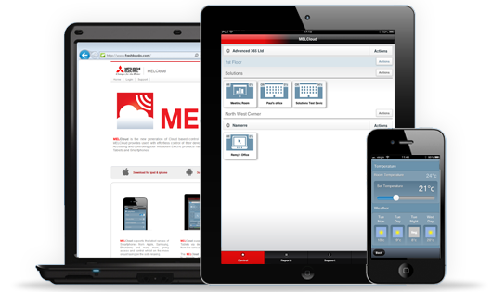
MELControl fungerar tillsammans med MELCloud, en WiFi-app, där du enkelt kontrollerar din värmepump eller luftkonditionering. Oavsett om du är ute på språng eller kopplar av i soffan. MELCloud ger användaren en bekymmersfri kontroll av sin värme samt tillgång till viktig information om värmepumpens drift i appen, såsom temperatur och driftstörningar. Att kontrollera din Mitsubishi Electric-utrustning har aldrig varit enklare och är nu möjlig via din PC, surfplatta och/eller smartphone.

Mitsubishi Electric är en global ledare inom forskning och tillverkning av elektriska produkter som används inom kommunikation, hemelektronik, industriteknik, energi och transport. Huvudkontoret ligger i Häggvik, norr om Stockholm. Kontor finns även i Göteborg och Lund.
I Norden har företaget varit verksamma i 30 år och har ett 60-tal personer anställda. Mitsubishi Electric Scandinavia ansvarar för försäljning och support av egna produkter i Sverige, Finland, Danmark och i de baltiska länderna.

